**Отчет**

**о выполнении плана летней оздоровительной работы в 2024 году**

**в МДОУ «Детский сад «Юбилейный» г. Лихославль**

**Цель работы МДОУ в летний период:** сохранение и укрепление физического здоровья детей с учетом их индивидуальных особенностей, удовлетворение потребностей растущего организма в отдыхе, творческой деятельности и движении.

**Задачи:**

1. Создать условия, обеспечивающие охрану жизни и укрепление здоровья детей, предупреждение заболеваемости и травматизма.

2. Создать условия для закаливания детей, используя благоприятные факторы летнего времени (солнце, воздух, вода), способствовать физическому развитию путём оптимизации двигательной активности каждого ребенка.

3. Реализовать систему мероприятий, направленных на развитие самостоятельности, инициативности, любознательности и познавательной активности детей в различных образовательных областях в соответствии с требованиями ФГОС ДО и ФОП ДО.

4. Найти новые подходы к организации воспитательной работы; вовлекать семьи воспитанников в совместные мероприятия.

**Результат целеполагания:**

Цель и задачи коллектив МДОУ «Детский сад «Юбилейный» г. Лихославль реализовал в летний период. Условия для безопасного пребывания дошкольников в детском саду в летний период созданы. Весь летний период отмечалась хорошая посещаемость. В детском саду созданы условия для закаливания детей, двигательной активности. Физкультурно-оздоровительная работа проводилась в системе. Проведены досуговые мероприятия, праздники познавательного, экологического, спортивного характера, совместные мероприятия с родителями. Реализованы педагогические проекты с участием семей воспитанников во всех дошкольных группах.

**Организация воспитательно-образовательного процесса в летний период.**

Увеличена длительность пребывания детей на свежем воздухе в течение всего дня, с этой целью прием осуществлялся на улице, увеличена длительность прогулок.

Утреннюю гимнастику и физкультурные занятия проводились на свежем воздухе.

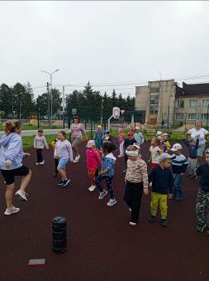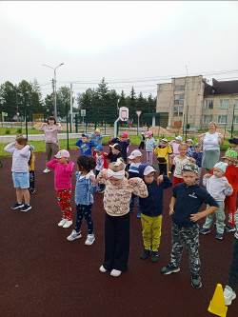

Ежедневно проводились тематические наблюдения, труд в природе, организовывалась элементарная опытно-экспериментальная деятельность.

В летний период оформлен мини-огород. Дети под руководством воспитателей посадили рассаду овощей, ухаживали за всходами, собрали урожай.

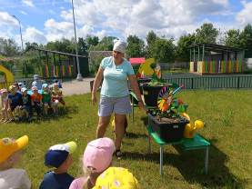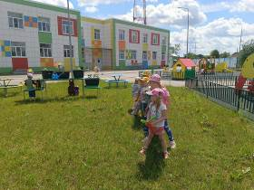

С учетом погодных условий проводились игры с водой и песком, использовались центры воды и песка.

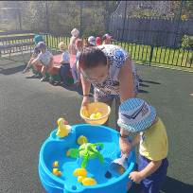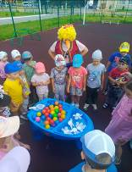

В ходе свободной деятельности детей организовывались на участке творческие игры: сюжетно-ролевые, театрализованные, конструктивные игры.

Особое внимание уделялось использованию подвижных игр, при организации двигательного режима на прогулке.

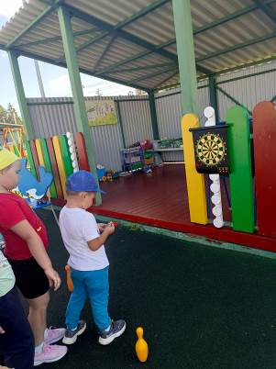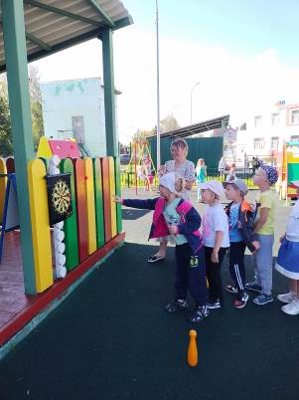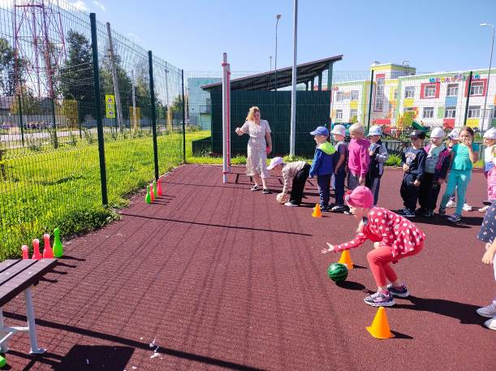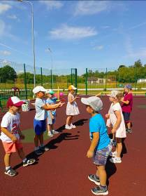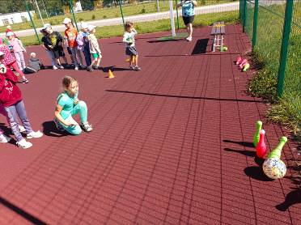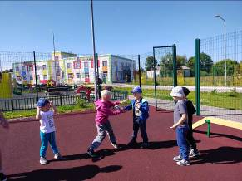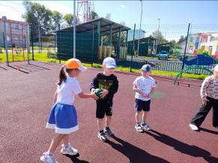

Проведена работа с детьми:

- по предупреждению травматизма

- по соблюдению правил поведения в природе

- по соблюдению правил поведения во время выхода за территорию детского сада

- беседы, игры на ознакомление с правилами дорожного движения

- опыты и эксперименты

- экскурсии и целевые прогулки

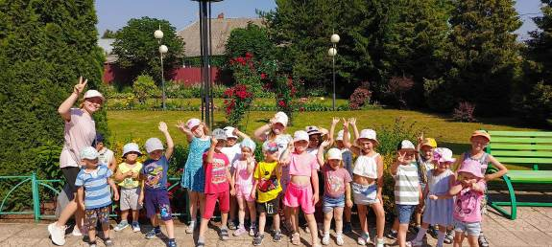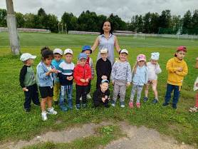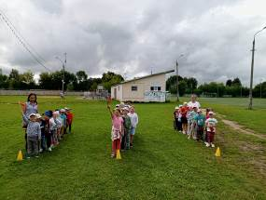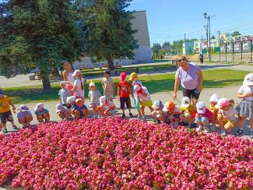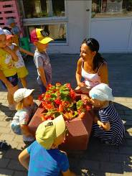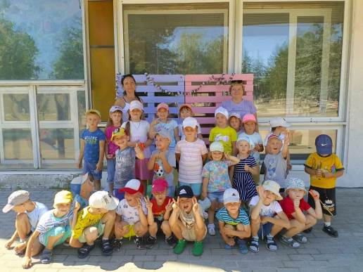

В летний период в группах реализованы проекты:

первая группа раннего возраста: «Малыши-крепыши» (Гаврилова К.Н.);

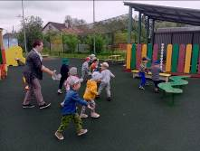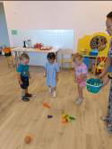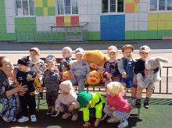

младшая группа: «Моя семья – моя радость!» (Румянцева О.В.);

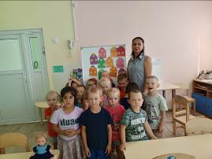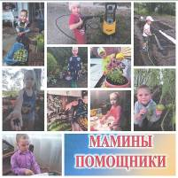

средняя группа: «Вот оно какое наше лето!» (Осипенкова Н.В.), «Путешествие в мир правильного питания» (Макарова К.М.);

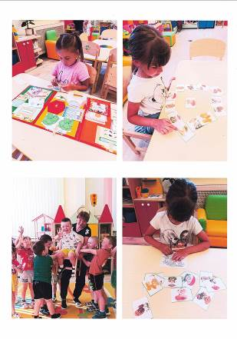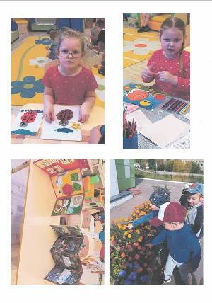

старшая группа: «Стиль жизни – здоровье!» (Макарова К.М.), «Семья – это маленькая страна» (Маркова Ю.А., Генералова И.А.), «Безопасное лето» (Яковлева О.Ю.).

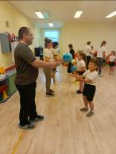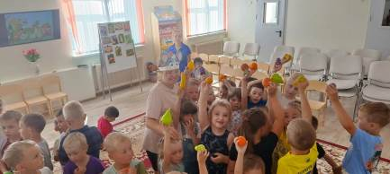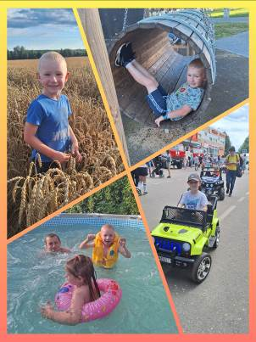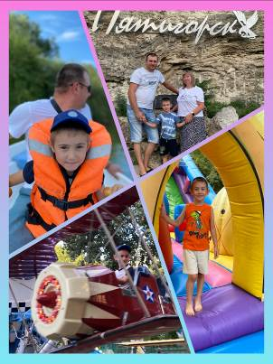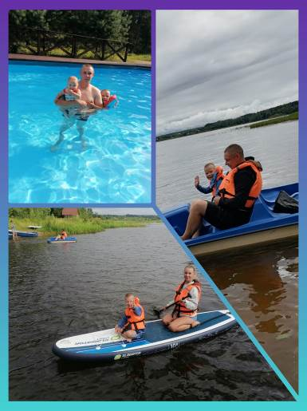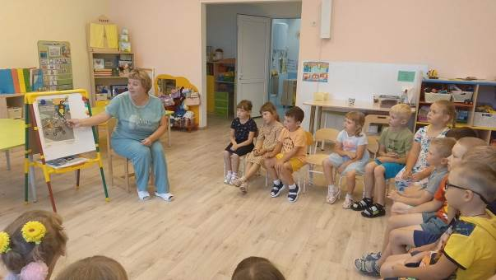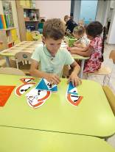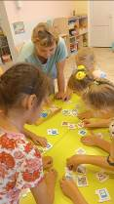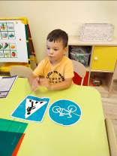

В летний период реализован план комплексно-тематического планирования работы с детьми:

ИЮНЬ 1-я неделя - «Неделя дружбы»

ИЮНЬ 2-я неделя - «Неделя родного края»

ИЮНЬ 3-я неделя - «Неделя здоровья»

ИЮНЬ 4-я неделя - «Неделя книги»

ИЮНЬ 5-я неделя - «Неделя волшебницы-воды»

ИЮЛЬ 1-я неделя - «В мире людей»

ИЮЛЬ 2-я неделя - «Неделя природы»

ИЮЛЬ 3-я неделя - «Мир красоты»

ИЮЛЬ 4-я неделя - «Неделя театра»

АВГУСТ 1-я неделя - «Неделя спорта»

АВГУСТ 2-я неделя – «Неделя исследователей»

АВГУСТ-3 неделя - «Неделя безопасности»

АВГУСТ 4 неделя - «Неделя прощания с летом»

Проведены по плану итоговые мероприятия с детьми раннего возраста:

Развлечение «В гости к кукле Кате»

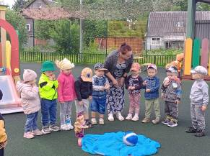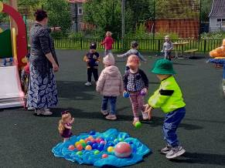

Интегрированное занятие "Моя семья"

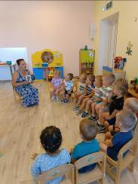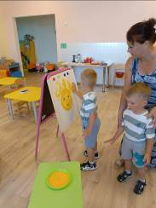

Игра-занятие «Поможем курочке найти цыпляток»

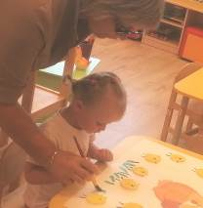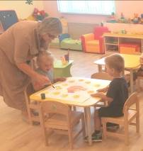

Развлечение "Мишка в гостях у ребят".

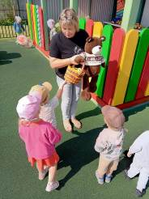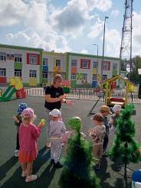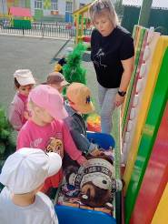

Развлечение «В гостях у Ёжика».

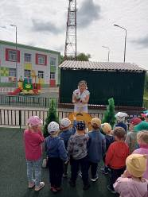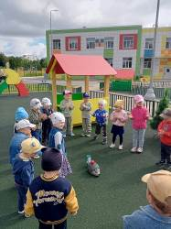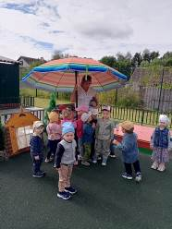

Игра-занятие «Серенькая Кошечка»

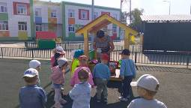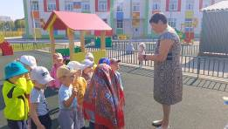

Физкультурное развлечение «В гости к Зайке»

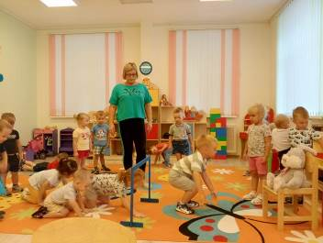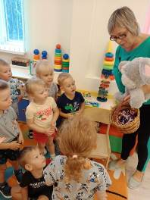

Развлечение «МАТРЁШКА В ГОСТЯХ У РЕБЯТ»

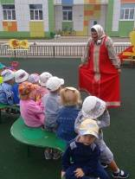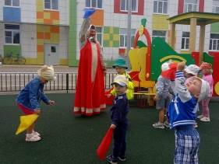

и другие…

В дошкольных группах проведены итоговые мероприятия:

НЕДЕЛЯ РОДНОГО КРАЯ завершилась в детском саду праздником "Наш любимый город" в честь прошедшего праздника Дня России 12 июня.

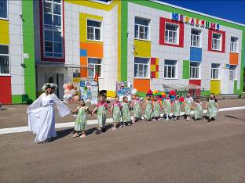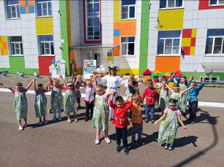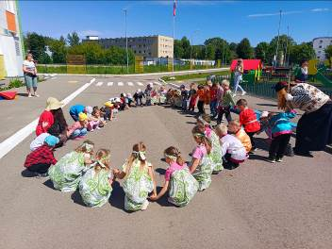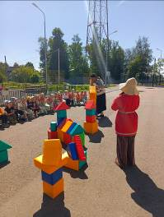

12 июня наша страна отмечала День России.

12 июня отметил 95-летний юбилей наш Лихославльский муниципальный округ, прошел день города Лихославля.

12 июня отметил день рождения оберег нашего города Лиховёнок.

Ребята поздравили сказочного героя с днём рождения, спели ему "Каравай". А Лиховёнок кроме угощения в виде сладких сушек приготовил для детей новые игры и сюрпризы в мини-музее детского сада. Побеседовали о родном городе, об особенностях нашего края, о русских и карельских народных традициях.

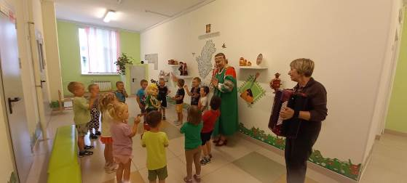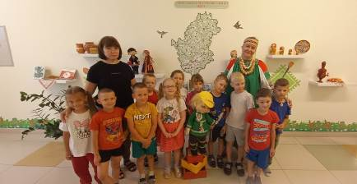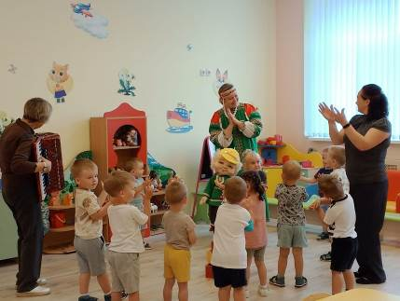

20 июня в преддверии праздника XXXV ВСЕРОССИЙСКОГО ОЛИМПИЙСКОГО ДНЯ-23 июня прошли олимпийские состязания детского сада "Мапа, пама, я - спортивная семья"! 9 семей воспитанников групп "Фантазеры" и "Ромашки" вышли на старт. Показали свою быстроту, ловкость и любовь к активному образу жизни. Мероприятие проведено в рамках реализации Плана к Году семьи 2024.

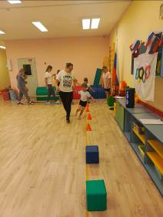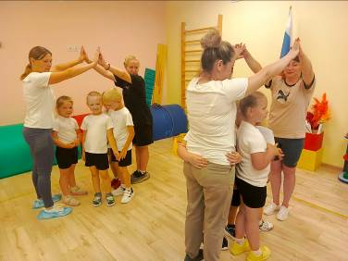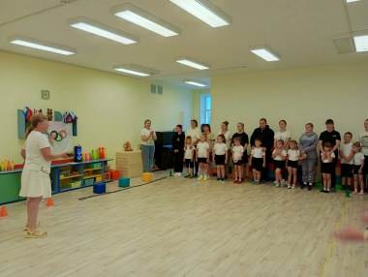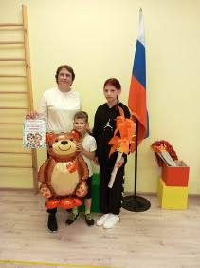

Воспитанники детского сада, педагоги, родители стали участниками мероприятий к 95-летию Лихославльского муниципального округа

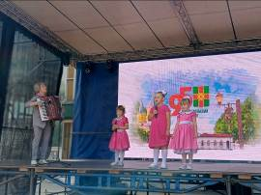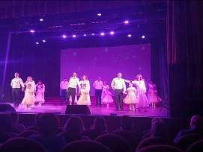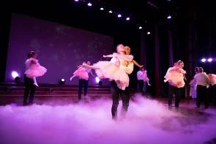

В преддверии Дня физкультурника 9 августа в Юбилейном прошли "Малые олимпийские игры".

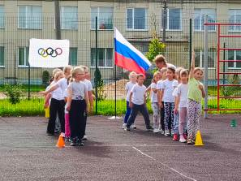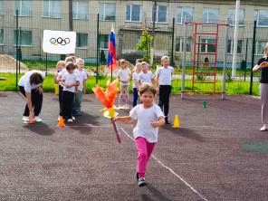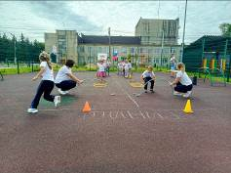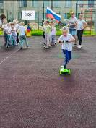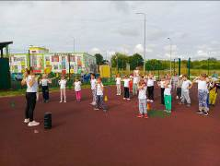

Развлечение «По дорогам сказок»

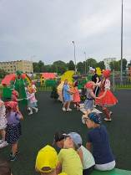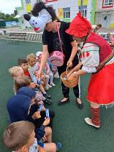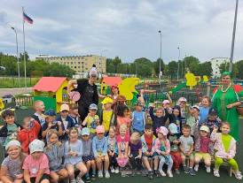

Развлечение «День Нептуна»

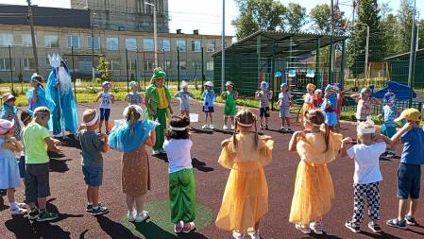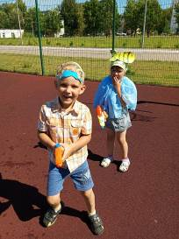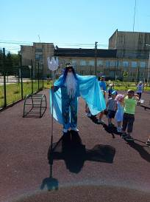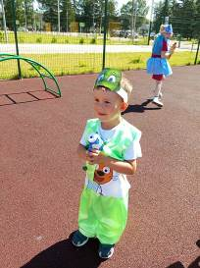

НЕДЕЛЯ ПРИРОДЫ ЗАВЕРШИЛАСЬ КВЕСТ-ИГРОЙ "Путешествие Эколят и дошколят с Лесовичком, Кикиморой и Капелькой"

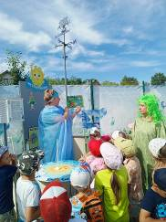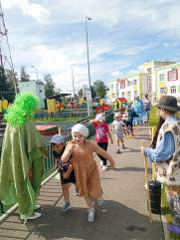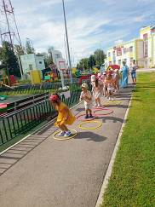

Развлечение «Юные исследователи»

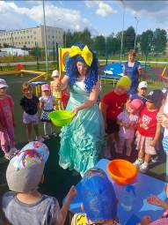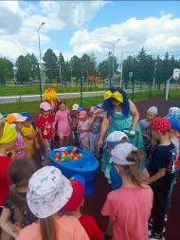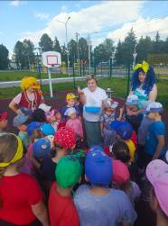

22 августа в День Государственного флага Российской Федерации в Юбилейном прошла праздничная программа "Мы дети России". Дети с читали стихи о Родине - о России! После торжественной церемонии поднятия флага и слушания гимна был организован флешмоб, посвященный Российскому триколору. Далее прошли спортивные состязания на самокатах и велосипедах, посвященные Дню Российского флага.

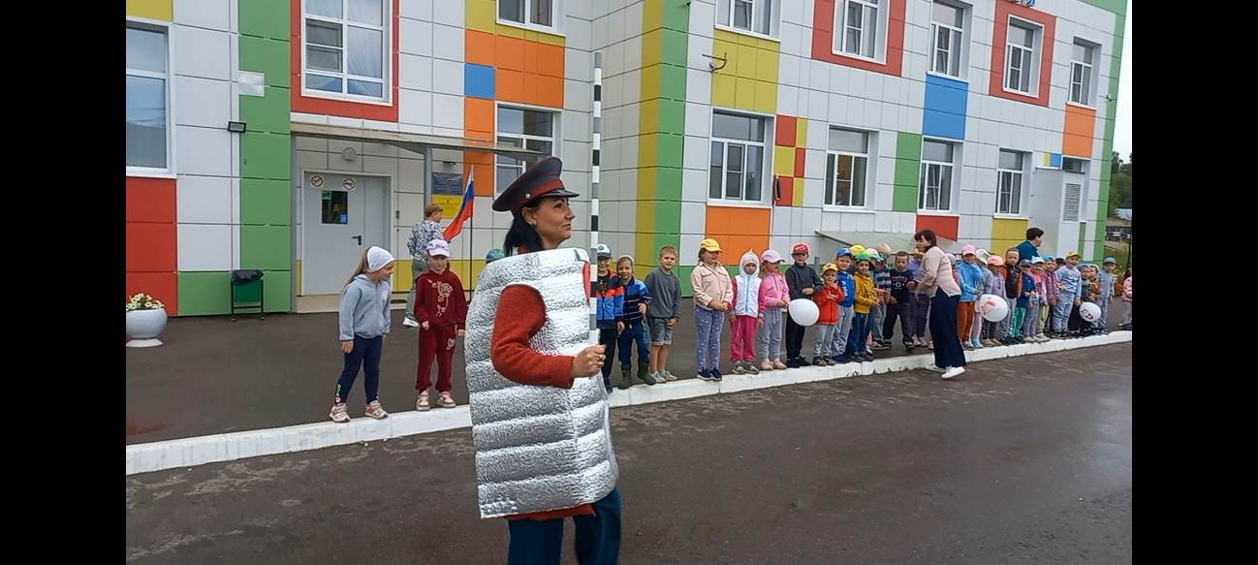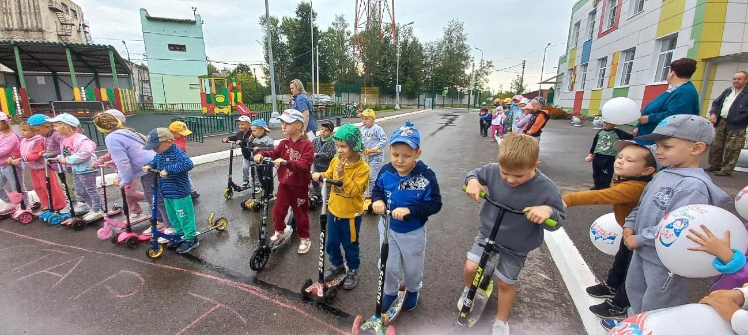

и другие мероприятия были проведены в летний период в дошкольных группах

**Организация профилактической и оздоровительной работы с детьми.**

Проведены консультации для педагогов:

«Оздоровительная работа в летний период»

«Организация режима дня с учетом требований СанПиН»

«Организация двигательного режима на прогулке» - Старший воспитатель

«Речевые игры на прогулке» - Учитель-логопед Ладыгина Т.А.

Организованы прием детей, проведение утренней гимнастики, образовательной деятельности по физической культуре на свежем воздухе.

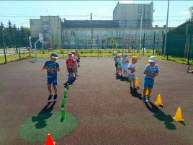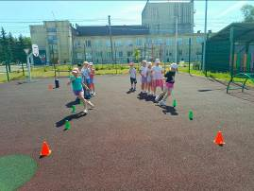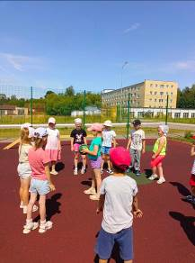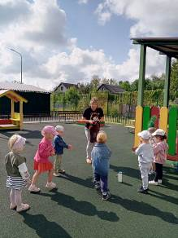

В рамках Недели сохранения здоровья и Международного дня друзей 9 июня ребята групп "Ромашки" и "Фантазеры" поучаствовали в эстафете "Дружба "

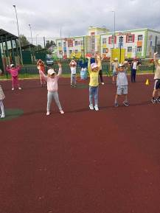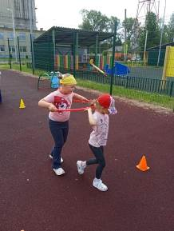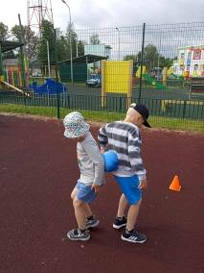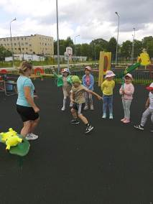

Организовали спортивный флешмоб ко дню семьи, любви и верности с участием родителей

Созданы условия для повышения двигательной активности детей на свежем воздухе:

1) обновлено спортивное и игровое оборудование для организации физической культуры (для п/и, спортивных игр, катания на велосипеде и пр.);

2) организация подвижных игр, подвижных игр с правилами; игровых упражнений, игровых ситуаций с включением разных форм двигательной активности детей;

3) НОД по физической культуре;

4) организация спортивных игр, спортивных праздников, досугов;

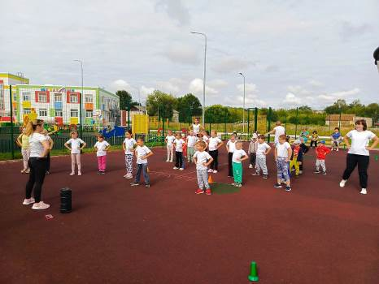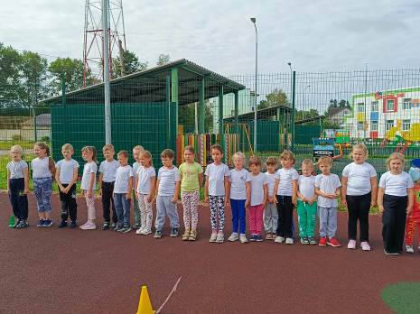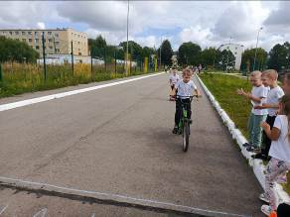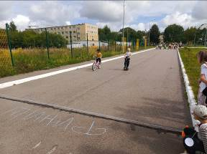

Осуществлено:

- закаливание в течение дня в соответствии с разработанной системой закаливания ДОУ (дозированные солнечные ванны, босохождение, воздушные ванны, сон при открытых фрамугах);

- полоскание рта;

- обширное умывание;

- мытье и обливание ног;

- дыхательная гимнастика;

- бодрящая гимнастика;

- игры-релаксации;

- пальчиковые гимнастики

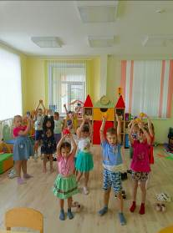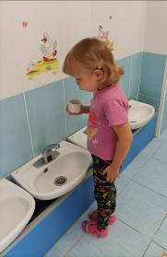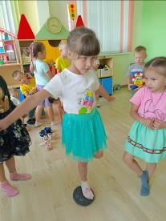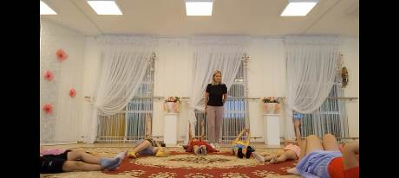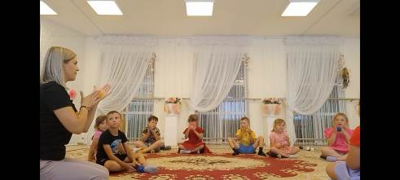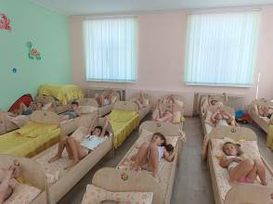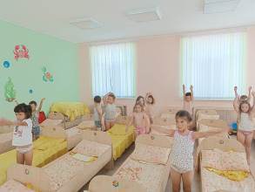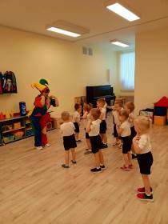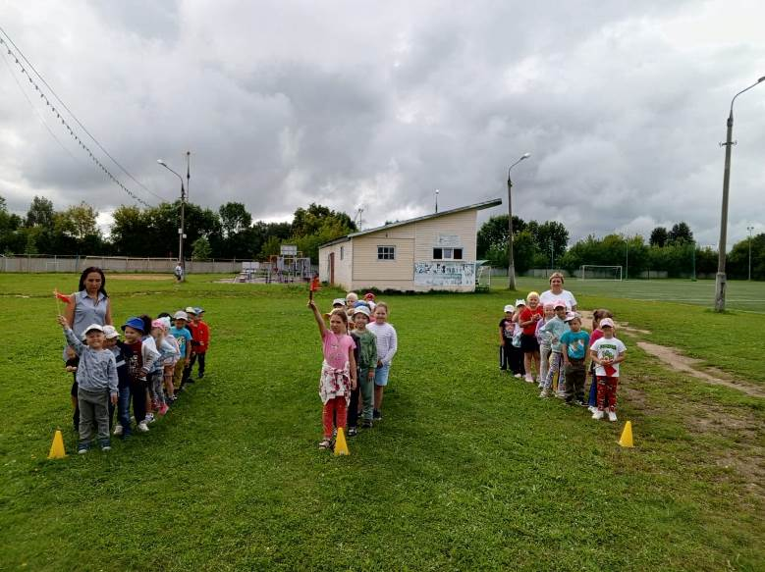

Проведены беседы с детьми по предупреждению желудочно-кишечных заболеваний.

Организована индивидуальная и подгрупповая работа с детьми по обогащению двигательного опыта, формирования физических качеств и навыков на прогулке.

Проведены спортивные мероприятия (фотосм. выше):

- Эстафета Дружбы

- Спортивный праздник «Мама, папа, я – спортивная семья!» (с участием родителей)

- Музыкально-спортивный флешмоб ко Дню семьи, любви и верности (с участием родителей)

- День Нептуна (эстафеты)

- День Российского флага (велогонка, гонка на самокатах)

**Организация методической работы.**

Проведена по плану следующая методическая работа:

-Консультации для воспитателей: «Организация режима дня с учетом СанПиН», «Организация работы на метеостанции», Организация и проведение прогулки в летний период».

- Консультация для воспитателей: «Организация закаливающих процедур с учетом индивидуальных медицинских показателей»

- Выставка в методическом кабинете «Методическая литература для работы с детьми в летний период»

- Оформление сайта детского сад новыми материалами в соответствии с современными требованиями

- Разработка проекта годового плана на 2024-2025 учебный год на основе аналитического отчета педагогов, данных результатов работы и современных концепций образования.

- Подготовка педагогического совета на тему: «Итоги летней оздоровительной работы».

Лучшие практики работы с детьми дошкольного возраста были представлены 28 августа 2024 года в г. Лихославле на «Фестивале педагогических идей по организации работы ДОО в летний период», который проводился в рамках Августовской конференции руководящих и педагогических работников Лихославльского муниципального округа.

С идеями по организации физкультурно-оздоровительной работы в летний период в ДОО поделилась с коллегами Макарова Ксения Максимовна, инструктор по физической культуре МДОУ «Детский сад «Юбилейный» г. Лихославль;

О здоровьесберегающих технологиях в работе учителя-логопеда в ДОО рассказала Ладыгина Татьяна Алексеевна, учитель – логопед МДОУ «Детский сад «Юбилейный» г. Лихославль.

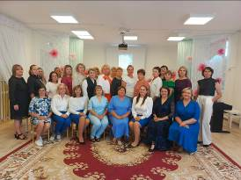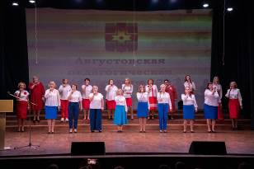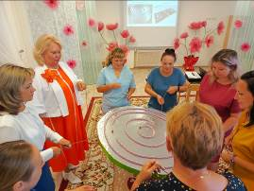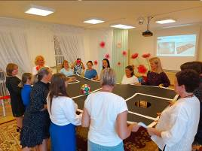

В летний период осуществлен контроль:

Текущий контроль готовности ДОУ к летнему периоду по вопросам:

• создание условий на участках групп для детей

• озеленение, благоустройство участков и территории

Оперативный контроль по вопросам:

Дневной сон во всех группах.

Организация утреннего приема детей на участке.

Выполнение плана развлечений в летний период.

Планирование работы с детьми в летний период.

Оформление родительских уголков согласно летнему плану.

Организация двигательной активности детей на участке.

Организация двигательного режима в летний период.

Выполнение инструкции по охране жизни и здоровья детей в группах и на площадках.

Контроль осуществления режима проветривания

Организация питьевого режима в летний период.

Организация детской познавательной деятельности в условиях лета

Состояние условий в группе и на участках, обеспечивающих охрану жизни и здоровья детей

Проведение подвижных и спортивных игр на прогулке (регулярность, направленность, знание правил игры детьми, соответствие возрасту)

Проведение закаливающих мероприятий, учет индивидуальных особенностей детей.

Выполнение режима дня, своевременность проведения режимных моментов и их длительность.

Организация питания

Создание условий для благополучного прохождения адаптационного периода после отдыха детей.

Реализация проектной деятельности с участием семей воспитанников.

Итоговый контроль «Готовность групп к новому учебному году».

**По итогам контрольно-аналитической деятельности: пан реализован в полном объеме, готовность ДОО к новому учебному году на хорошем уровне.**

**Взаимодействие с родителями (законными представителями)**

В летний период осуществлялось взаимодействие с родителями (законными представителями):

Проведены совместные мероприятия (фото см. выше):

- Спортивный праздник «Мама, папа, я –спортивная семья!»

- Флешмоб ко Дню семьи, любви и верности.

- Праздник «Новоселье» в группах

- Выставка фотоколлажей «Наше безопасное лето»

- Оформлены родительские уголки, проведены наглядные консультации и онлайн-консультации на темы:

* «Лето перед школой», «Влияние цифровизации на детское здоровье», «Особенности детей раннего возраста», «День Российского флага. История праздника» - старший воспитатель.
* «Профилактика болезней в летний период» – медсестра.
* «Контроль над поставленными звуками в речи ребенка», «Игры на прогулке», «Звуки и буквы» – учитель-логопед.

**Консультации для родителей:**

* «Лето перед школой»
* «Профилактика болезней в летний период»
* «Контроль над поставленными звуками в речи ребенка»
* Консультации для родителей «Ребёнок и кошки»,

«Значение кукол в развитии детей»,

«Домашние птицы»,

«Домашние животные в жизни ребёнка»,

«Гендерное воспитание ребенка»,

«Лето красное и опасное»,

«Почему куклу назвали матрёшкой»,

"Всемирный день медведя",

«Безопасность детей на природе»,

«Домашние животные в жизни ребенка»,

«Дикие животные»,

«Безопасность детей у водоемов»

– **первая группа раннего возраста.**

* Консультации для родителей «Ядовитые растения»,

«Безопасность детей летом»,

«Проведем лето с пользой»,

«Укусы насекомых»,

«Осторожно, солнце»,

«Чем занять ребенка летом»,

«Правильное отношение к природе начинается в семье»,

«Учим детей видеть прекрасное»,

«Театр в жизни ребенка»,

«Мы со спортом дружим»,

«Мыльные пузыри»,

«Азбука безопасности»

- **младшая группа.**

* «День защиты детей. История праздника» «Воспитание чувства любви к своей малой Родине»

«Бережем здоровье с детства. 10 заповедей здоровья»

Памятка «Берегите воду»

«Приобщение детей к художественной литературе и фольклору в условиях семьи»

Памятка для родителей: "Обеспечение безопасности детей в летний период"

«Дети и чувство прекрасного»

«Театр и дети»

«Укрепление здоровья детей в летний период»

Наглядная консультация «Безопасность детей на площадке, воде, на дороге»

-Памятка для родителей по антитеррористической безопасности.

Наглядная консультация «Лето красное – для здоровья время прекрасное!»

- Памятка «Летний отдых»

- **средняя группа.**

* «День защиты детей. История праздника» «Воспитание чувства любви к своей малой Родине»

«Бережем здоровье с детства. 10 заповедей здоровья»

Памятка «Берегите воду»

«Приобщение детей к художественной литературе и фольклору в условиях семьи»

Памятка для родителей: "Обеспечение безопасности детей в летний период"

«Дети и чувство прекрасного»

«Театр и дети»

«Укрепление здоровья детей в летний период»

Наглядная консультация «Безопасность детей на площадке, воде, на дороге»

-Памятка для родителей по антитеррористической безопасности.

Наглядная консультация «Лето красное – для здоровья время прекрасное!»

- Памятка «Летний отдых»

- **старшая группа.**

- Привлечение родителей к посильному участию в благоустройстве групп и территории детского сада. Родители оказали помощь в покраске теневых навесов, в озеленении территории.

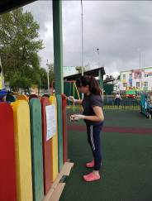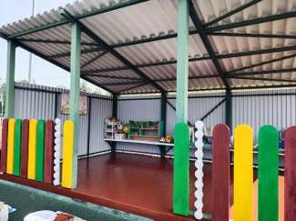

- В приемных групп, на уличных стендах, в родительских чатах, в официальном паблике детского сада в ВК для родителей оформлялись фотоотчеты о проводимых в саду мероприятиях, выставлялась необходимая текущая информация, сверстан выпуск газеты детского сада «Дошколята».

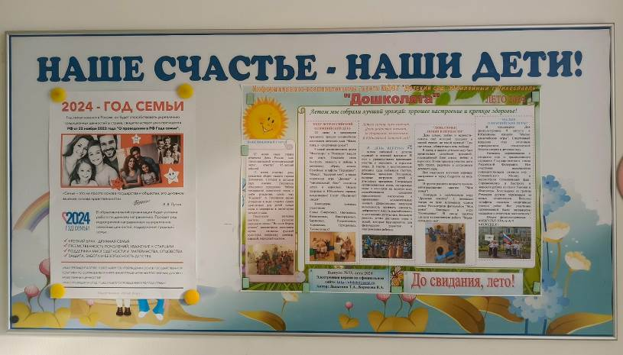

**Административно-хозяйственная работа**

Проведены по плану ремонтные работы и работы по благоустройству:

- Установка магнитного звонка на калитку (замена)

- Установка кнопки выхода на калитку

- Ремонт плит

- Ремонт газонокосилки

- Установка камер (8 штук)

- Покупка снегоуборочной машины

- Обновлено кухонное оборудование

- Оборудование цветников, газонов. Благоустройство территории учреждения: озеленение участков. Обрезка кустарника, вырезка сухих веток на деревьях и кустарниках. Посадка деревьев и кустарников.

- Покраска бордюров

- Покос травы, газона

- Покраска теневых навесов и оборудования

- Пересадка комнатных растений

- Оформление мини-огорода

- Оформление метеостанции

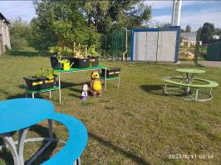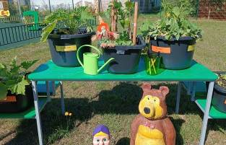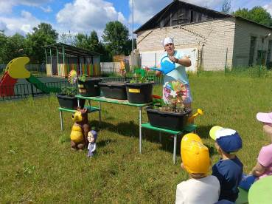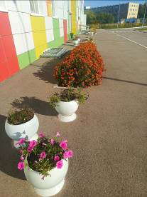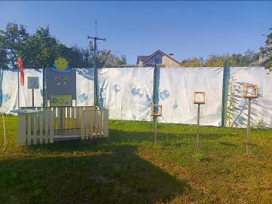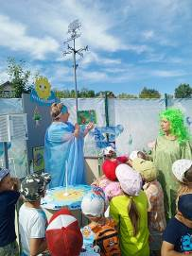

Оформлены стенды в общих помещениях

- Стенд для педагогов «Организация работы детского сада в Год семьи-2024»

- Игровой стенд для детей «Ценности семьи»

- Информация для родителей «Наши дети – наша радость!»

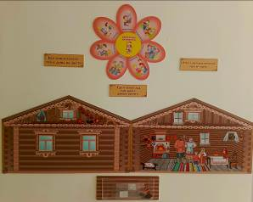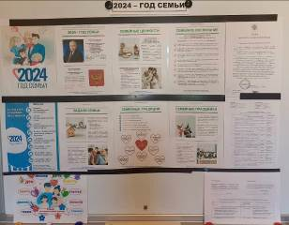

Проведены мероприятия по подготовке к началу учебного года

- Паспорт безопасности учреждения

- Документация по приемке детского сада

- Мониторинг инфраструктуры ДОО

- Оформление РППС групп. Пополнение центров активности. Обновление маркировки

- Приобретение методической литературы

В ДОО разработаны программы дополнительного образования детей. С 1 сентября начинают работать кружки:

«Театральный сундучок» - театральная деятельность – 4-7 лет - педагог дополнительного образования Румянцева О.В.

«Радуга на ладошке» - арт педагогика, изобразительная деятельность – 4-7 лет - педагог дополнительного образования Дементьева А.И.

«Школа баскетбольного мяча» - спортивное направление – 5-7 лет - педагог дополнительного образования Макарова К.М.

Проведена работа с обслуживающим персоналом

Проведены следующие консультации: «Охрана жизни и здоровья детей в летний период»,

«Пожарная безопасность в летний период», «Оказание первой медицинской помощи»

Проведены по плану следующие совещания: «Организация работы МДОУ в летний период», «Знакомство с планом летней оздоровительной работы», «Итоги летней оздоровительной работы».

**Выводы:**

**План летней оздоровительной работы реализован в полном объеме. Проведены запланированные праздники и досуги.**

**Весь летний период наблюдалась хорошая посещаемость, низкая заболеваемость. Выполнен необходимый объем работы по ремонту и обустройству территории и помещений ДОУ. Приемка детского сада прошла без существенных замечаний контролирующих органов. Работу коллектива можно считать успешной.**

*30.08.2024 года*

*Старший воспитатель МДОУ*

*«Детский сад «Юбилейный» г. Лихославль __________Борисова В.А.*